Anbud inventarier STALklubbens hobbyverkstad
(fd träverkstaden)

Anbud på: Se inventarielista, bilder (www.stalklubben.org)

Visning: Plats : Siemens Finspång
B-BYGGN våning 2
Tid 17/2 kl 15:00-16:00
24/2 kl 15:00-16:00

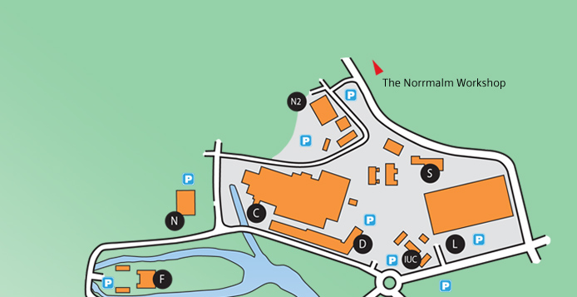

Anbuden ska vara skriftliga (post eller e-post) och föreningen tillhanda senast måndagen 2010-03-05 (ankomstdag).
Antagna anbud informeras senast 2010-03-12 om möjligt via e-mail eller på annat lämpligt sätt.
Anbud kan lämnas på enstaka inventarier eller grupper av dessa.
STALklubben förbehåller sig rätten att förkasta inkomma anbud.
Inventarierna säljs i befintligt skick och ska vara bortforslade senast 2010-03-29.
Inventarier som ej har bortforslat till 2010-04-05 tillfaller STALklubben. Antagna anbud under 500 kr återbetalas ej, antagna anbud över 500 kr återbetalas 50 % av antaget anbudet.
Anbudet skall inkluderar moms, OBS STALklubben är inte redovisningsskyldig av moms.
OBS besökare som ej anställda av SIT AB, måste innan visning anmäla sig till Patrik Eriksson patrik.j.eriksson@siemens.com eller daniel.r.andersson@siemens.com för besöksanmälan.

